I. OSNOVNI PODATKI

Osnovna šola:  Solkan | Oddelek, skupini:  8. a, 8 1 in 8 2 | Učitelji, ki izvajajo učno enoto:  - Magda Čevdek  - Sanja Leben Jazbec  - Dolores Cingerle Lozar | Število ur: 2 uri  Datumi izvedb: :14. 1. 2021
Naslov učne enote: Raziskujemo epidemije |  |  | Število ur: 2 uri  Datumi izvedb: :14. 1. 2021
Cilji in standardi iz UN po predmetih:
Predmet 3: Matematika | Cilji:  - rešujejo odprte in zaprte probleme,  - povezujejo znanje različnih predmetnih področij. | Standardi:  Učenec:  - reši matematični problem in problem z življenjsko situacijo,  - uporablja matematiko pri reševanju problemov iz vsakdanjega življenja.

Vključeni predmeti:  - Matematika | Uporabljena digitalna orodja:  - Vprašalnik v Moodlovi SU  - oddaja naloge (v Moodlovi SU)  - Platforma Zoom  - Googlovi dokumenti | Izbrane STEM-kompetence (2):  - REŠEVANJE PROBLEMOV  - INOVATIVNOST IN USTVARJALNOST  - KOMUNIKACIJA  - SODELOVANJE  - SAMOURAVNAVANJE  - KRITIČNO MIŠLJENJE  - METAKOGNITIVNE VEŠČINE  - PREDMETNE VEŠČINE/KOMPETENCE | Uporabljena načela načrtovanja STEM-učne enote:  - REŠEVANJE PROBLEMOV  - PREDMETNA IN MEDPREDMETNA ZNANJA  - INŽENIRSKI PRISTOP  - SMISLENA RABA TEHNOLOGIJE  - REALNE, ŽIVLJENJSKE SITUACIJE  - USTREZNE UČNE METODE

III. NATANČNO NAČRTOVANJE STEM-UČNE ENOTE OZ. DEJAVNOSTI
(Opomba: za prečne veščine obarvamo modro – mi smo zeleno, da se ne meša s hiperpovezavo)

Korak | OBLIKOVANO/NAČRTOVANO SKUPAJ Z UČENCI
Korak | Nameni učenja:  Učim/-o se: | Učne dejavnosti (metode in oblike):  - ¹ime/naslov dejavnosti  - ²opis dejavnosti učenca  - ³priloge (oznaka, ime) | Kriteriji uspešnosti:  Uspešen/-a bom, ko bom: | Dokazi (pridobljeni tudi z IKT):  - ki izhajajo iz pogovorov med poukom  - ki izhajajo iz opazovanj  - izdelki
III.  I/2.3 | Naučim se, kako pristopiti k reševanju problemov. | ¹ Učimo se veščine reševanja problemov, 2 uri strnjeno  ² Dejavnosti se izvajajo v času pouka na daljavo. V času celotnega poteka dejavnosti smo z učenci na videokonferenčnem srečanju na platformi Zoom.  Na videokonferenčnem srečanju (Zoom) se dogovorimo za potek dejavnosti.  - Učenci se pred dejavnostjo samovrednotijo v veščini reševanja problemov z vprašalnikom v spletni učilnici ( gl. v Prilogo II/2.2.) (KM: vrednotenje v skladu s kriteriji).  - Seznanijo se s teoretičnim konceptom, in sicer individualno pregledajo gradivo Veščina reševanja problemov v spletni učilnici Priloga II/2.4) ter si izdelajo zapiske.  - Po skupinah (v okolju Zoom, Breakout Rooms) pregledajo svoje zapiske ter razpravljajo o veščini reševanja problemov.  - Skupina sooblikuje vprašanja za učitelja glede veščine reševanja problemov (KM: veščina postavljanja vprašanj) v Googlovih dokumentih.  - Učenje veščine reševanja problemov zaključimo z izhodnim lističem 3-2-1 (Priloga II/2.7).  ³ Priloge II  Priloga II/2.1: Navodilo za dejavnosti v spletni učilnici.  Priloga II/2.2: Samovrednotenje v veščini reševanja problemov pred dejavnostjo.  Priloga II/2.3: Rezultati samovrednotenja v veščini reševanja problemov pred dejavnostjo.  Priloga II/2.4: PPT predstavitev Veščina reševanja problemov v spletni učilnici.  Priloga II/2.5: Primeri vprašanj skupin učencev o veščini reševanja problemov.  Priloga II/2.6: Zbirnik vprašanj, ki so jih sestavili učenci glede veščine reševanja problemov.  Priloga II/2.7: Izhodni listič 3-2-1  Priloga II/2.8: Primer izhodnega lističa 3-2-1  Povezava na infografiko:  https://view.genial.ly/60d9fe6183b8480ded4e2f14/interactive-content-resevanje-problemov-prvic  https://atsstemsolkan.splet.arnes.si/?page_id=123  https://view.genial.ly/60d9d8fc00ac720dd82404cb | V fazi učenci usvojijo teoretičen koncept Veščine reševanja problemov. | Samovrednotenje v veščini reševanja problemov pred dejavnostjo  (Priloga II/2.2)  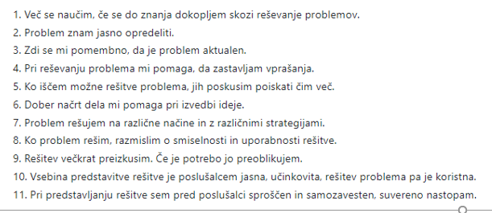  PPT predstavitev Veščina reševanja problemov v spletni učilnici  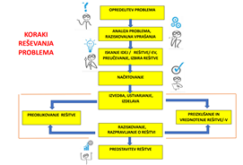  (Priloga II/2.4)  Primer vprašanj skupine učencev o veščini reševanja problemov  (Priloga II/2.5)  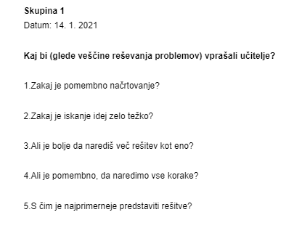  Izhodni listič 3-2-1  (Priloga II/2.7)  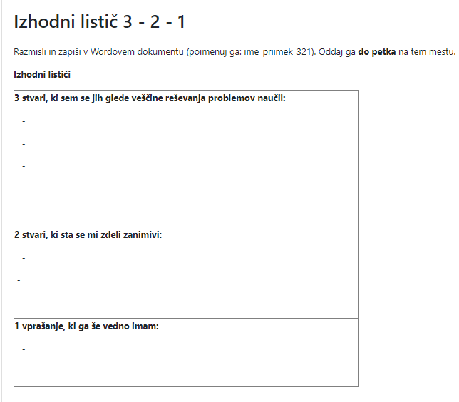

IV. PRILOGE
Priloga II/2.1: Navodilo za dejavnosti v spletni učilnici.
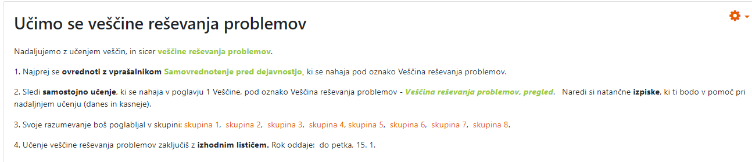
Priloga II/2.2: Samovrednotenje v veščini reševanja problemov pred dejavnostjo.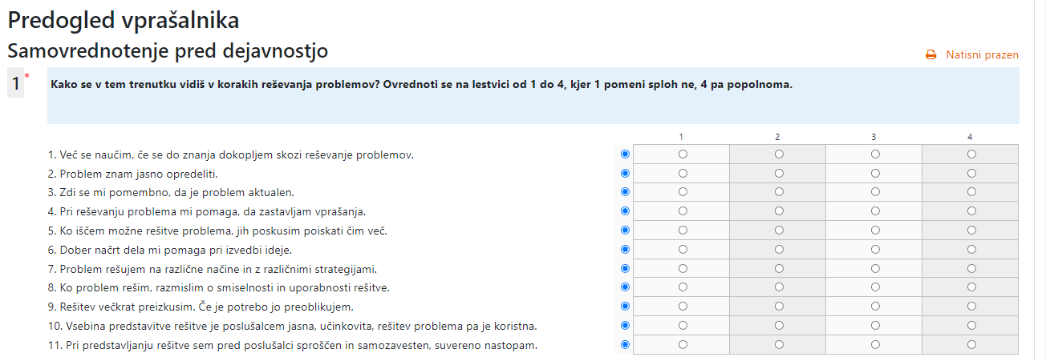

Priloga II/2.3: Rezultati samovrednotenja v veščini reševanja problemov pred dejavnostjo.

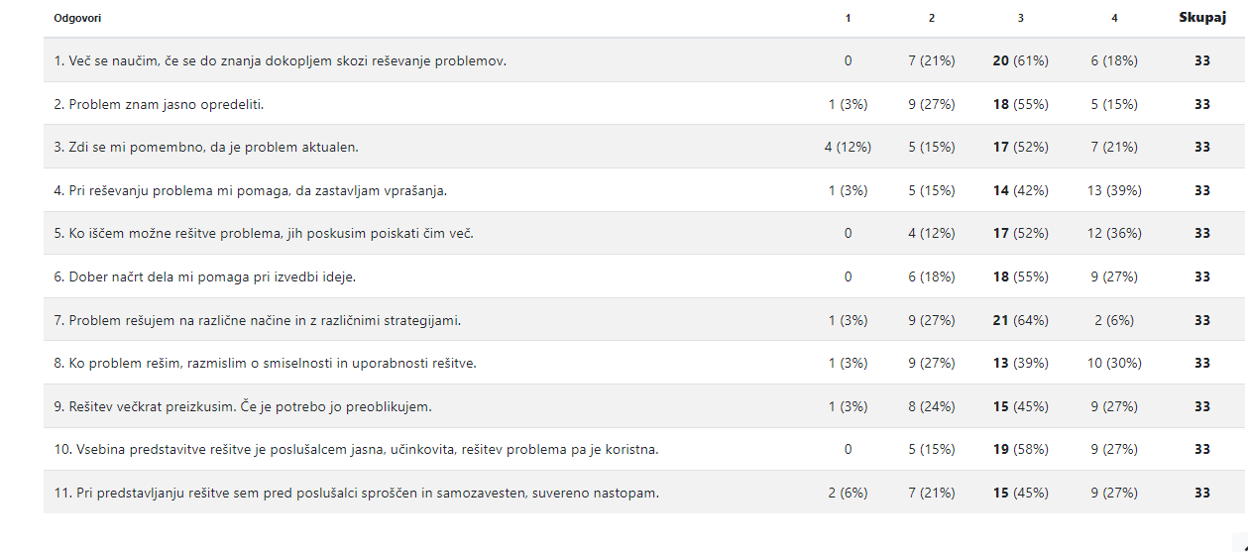

Priloga II/2.4: PPT predstavitev Veščina reševanja problemov v spletni učilnici ( dostopno na
https://drive.google.com/file/d/1jrGd6k3-fKJDBNVb1iiIKEUXWDKtS-xe/view

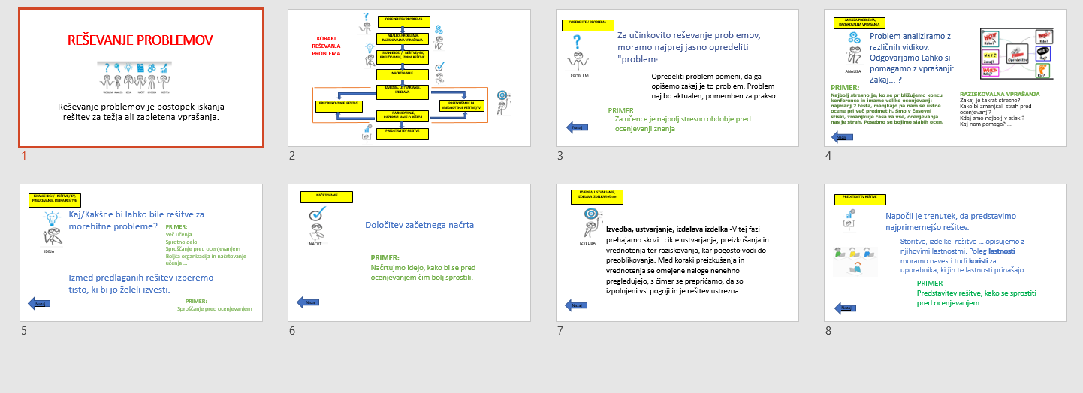

Priloga II/2.5: Primeri vprašanj skupin učencev o veščini reševanja problemov
 | 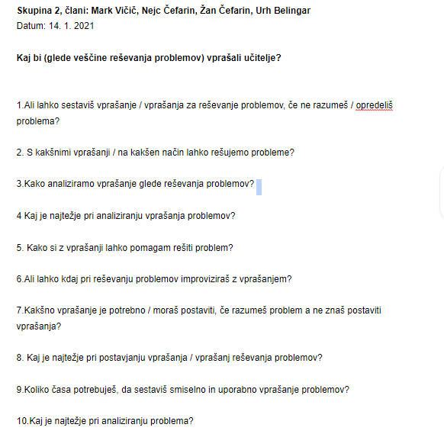 | 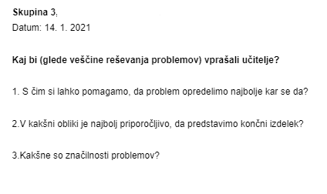

Priloga II/2.6: Zbirnik vprašanj, ki so jih sestavili učenci glede veščine reševanja problemov

Kaj bi (glede veščine reševanja problemov) vprašali učitelje? (Zbirnik vprašanj)
1. Zakaj je pomembno načrtovanje?
2. Zakaj je iskanje idej zelo težko?
3. Ali je bolje da narediš več rešitev kot eno?
4. Ali je pomembno, da naredimo vse korake?
5. S čim je najprimerneje predstaviti rešitve?
6. Ali lahko sestaviš vprašanje / vprašanja za reševanje problemov, če ne razumeš / opredeliš problema?
7. S kakšnimi vprašanji / na kakšen način lahko rešujemo probleme?
8. Kako analiziramo vprašanje glede reševanja problemov?
9. Kaj je najtežje pri analiziranju vprašanja problemov?
10. Kako si z vprašanji lahko pomagam rešiti problem?
11. Ali lahko kdaj pri reševanju problemov improviziraš z vprašanjem?
12. Kakšno vprašanje je potrebno / moraš postaviti, če razumeš problem a ne znaš postaviti vprašanja?
13. Kaj je najtežje pri postavjanju vprašanja / vprašanj reševanja problemov?
14. Koliko časa potrebuješ, da sestaviš smiselno in uporabno vprašanje problemov?
15. Kaj je najtežje pri analiziranju problema?
16. Če vsako naslednje vprašanje predstavlja nov problem, je treba bolje opredeliti problem, spremeniti vprašanja ali kar oboje?
17. Kako ugotoviš za problem (ker, če ga ne se na koncu pokaže in se moraš vrniti na začetek)?
18. S čim si lahko pomagamo, da problem opredelimo najbolje kar se da?
19. V kakšni obliki je najbolj priporočljivo, da predstavimo končni izdelek?
20. Kakšne so značilnosti problemov?
21. Zakaj bi moral biti problemi s katerimi se ukvarjaš aktualen?
22. Kako veš da je nekaj problem?
23. Kako lahko veš da je rešitev pravilna?
24. Katera veščina je najbolj pomembna?
25.Kako bi lahko naredili čim boljša vprašanja ?
26. Zakaj je dobro da znamo postavljati vprašanja v različnih taksonomskih stopnjah?
27. Kje vse bomo potrebovali veščine reševanja problemov?

Priloga II/2.7: Izhodni listič 3-2-1 | Priloga II/2.8: Primer izhodnega lističa 3-2-1  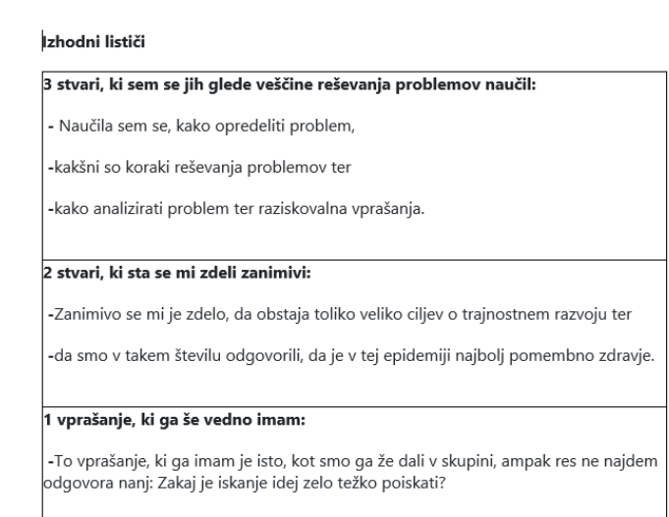

V. EVALVACIJA STEM UČNE ENOTE
1. Kakšni so dosežki učenca/-ev na področju kompetenc, ki smo jih razvijali pri STEM-učni enoti?

V tej fazi učenja veščine reševanja problemov so se učenci eksplicitno učili teoretičnih osnov reševanja problemov. V ospredje je bilo postavljeno razvijanje veščine, ki je pomenilo temelj za nadaljnje delo.

2. Kako dobro so nam služila digitalna orodja za vrednotenje izbranih kompetenc?

VREDNOTENJE UPORABLJENIH DIGITALNIH ORODIJ
DIGITALNO ORODJE | Prilagodljivost | Praktičnost | Funkcionalnost | Uporabnost
Oddaja naloge (v Moodlovi SU) | +++ | +++ | +++ | +++
Googlovi dokumenti | +++ | +++ | +++ | +++
vprašalnik v Moodlu | ++ | +++ | +++ | +++
platforma ZOOM | +++ | +++ | +++ | +++

3. Razmislite in zapišite, kako bi lahko bolje podpirali razvoj izbranih kompetenc učencev pri STEM-učni enoti 2?

Razvoj kompotenc učencev pri STEM-učni enoti 2 bo potrebno podpirati skozi proces FS s tem, da bodo dejavnosti zasnovane in izpeljane tako, da v ospredje bolj postavljena veščina.

